Республиканский конкурс «История школы. Незабываемые имена»

Номинация:
«Уникальные страницы школьной летописи»

Тема: «История МКОУ «Алмалинская СОШ им. И.И.Исламова»

Работу выполнили:
1.Мусаева Кумсият Абдулмеджидовна – руководитель центра «Точка роста»

2.Хамалова Атикат Таймасхановна – руководитель школьного музея

Место работы: Кумторкалинский район, МКОУ «Алмалинская СОШ им. И.И.Исламова»

Телефон: 89064804478, 89634081785

Введение

Школьные годы являются очень важными не только в жизни каждого человека, но и для развития государства в целом. А всё это зависит от того, какие знания получают сегодня ученики, от профессиональной деятельности учителя, от работы каждой школы.
Образование в нашем селе имеет свою историю. Наша школа в 2024 году, будет отмечать свой 50-ти летний юбилей.
Цель нашей работы: расширить и повысить уровень знаний по истории школы села Алмало.
Для достижения этой цели мы поставили следующие задачи:
-овладеть навыками исследовательской работы;
-изучить теоретический материал по теме работы;
-собрать и проанализировать имеющиеся исторические источники;
-систематизировать и интерпретировать полученную информацию.
Новизна исследования состоит в том, что история школы в нашем селе, начиная с 1974 года обстоятельно никем не изучалась. В своей работе мы впервые попытались систематизировать, свести в единое целое весь материал, который уже был и который мы нашли сами, донести его до односельчан, учащихся школы. Возможно, полученная нами информация пополнит знания по истории родного края и займет достойное место в краеведческом музее нашей школы. Этот материал можно будет использовать на уроках истории и литературы, при проведении классных часов, написании творческих работ.
В своей работе мы исходили из следующей гипотезы: образование играет важную роль в жизни страны и в судьбе каждого человека. Знать, как возникали, складывались и развивались традиции очень важно. Если мы будем знать своё прошлое, историю своей школы, тогда мы сможем развить эти традиции дальше и передать их будущим поколениям.
Объектом изучения являются материалы о возникновении и развитии школьного образования села Алмало.
Предмет изучения – МКОУ «Алмалинская СОШ им. И.И.Исламова», ее учителя и ученики.
Нами использовались такие методы исследования, как: изучение, накопление, осмысление и анализ материалов СМИ, воспоминаний, интервью, опросов, исследование и анализ документов, проверка, уточнение и обработка информации, оформление исследовательской работы.
Для написания данной работы были использованы следующие источники:
письменные (воспоминания ветеранов труда, старожилов села, материалов Интернета).
устные (беседы, опросы, интервью, воспоминания).
Планировалось получить следующие результаты:
создание текстового документа и презентации по заявленной теме;
выступление на школьной конференции;
пополнение экспозиции школьного музея;
Место проведения исследования: МКОУ «Алмалинская средняя общеобразовательная школа им.И.И.Исламова».
Хронологические рамки исследования: октябрь – ноябрь 2021г.

Основная часть
Знать историю своей школы очень важно для каждого человека. Ведь это – твой второй дом.
Мы родились и растем в славном и прекрасном краю – многонациональном Дагестане. Дагестан – это Родина более 100 равноправных народов. Многие из них с древних времен жили и живут в Дагестане в мире и согласии. Народы Дагестана никогда не ссорились между собой и никогда никому не давали себя в обиду.
Наша школа тоже многонациональная. И та школа, о которой я хочу рассказать, находится в село «Алмало».
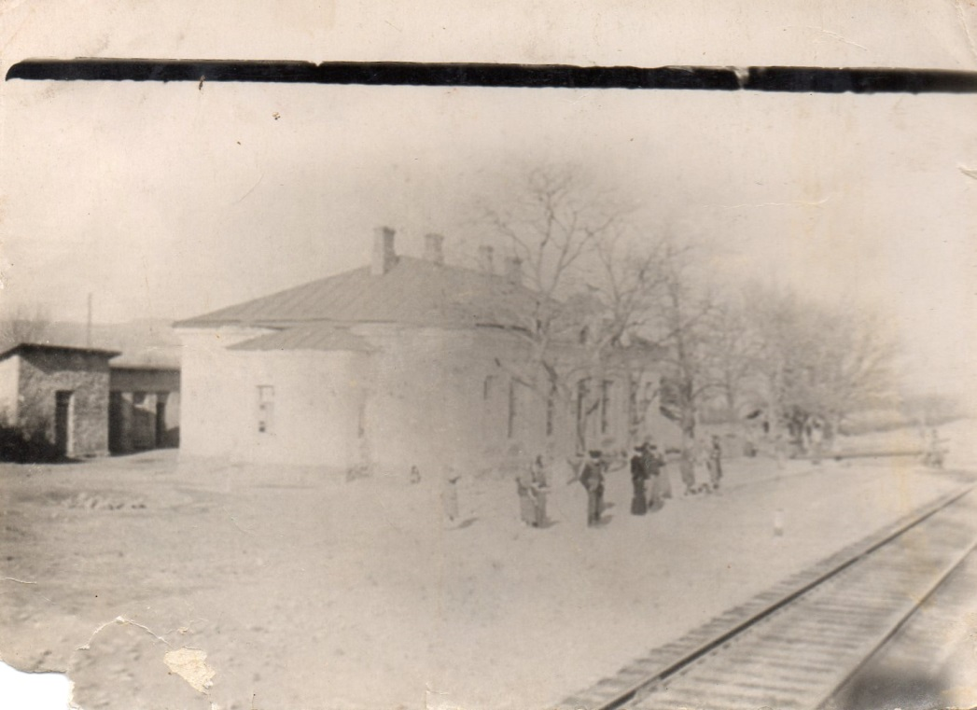
Алмало – одно из самых молодых и растущих сел Дагестана. Расположено оно в 35 км, севернее столицы Дагестана - города Махачкала, вдоль железной дороги, которая связывает Дагестан с городами России. Наше село находится в 2 км, от канала Октябрьской революции, который был построен в 1921 г. населением Дагестана.
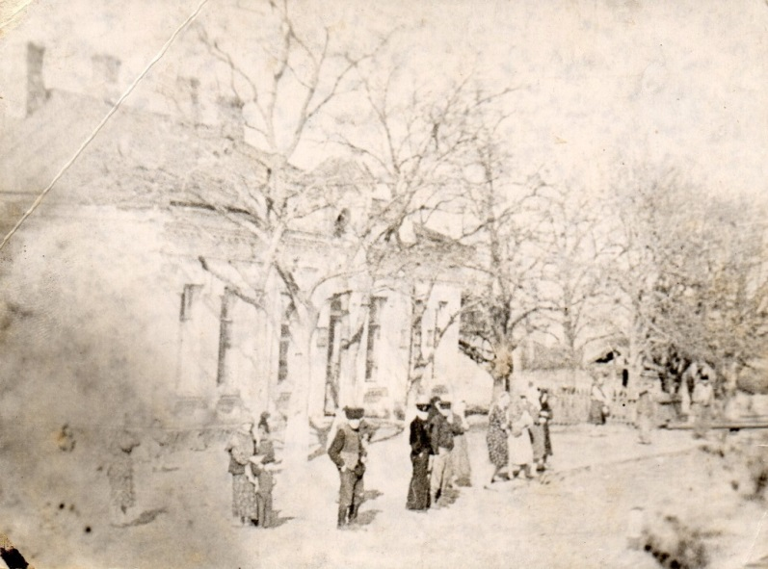
В станции Алмало в 30-х годах для детей железнодорожников была открыта 4-х летняя начальная школа, располагавшаяся в казенных домах. Детей обучали в основном русские учителя, которые были направлены в Дагестан.
Немало опытных учителей работают в школе, для которых характерны трудолюбие, любознательность, настойчивость, деловитость и, пожалуй, самое главное - влюблённость в свою профессию, чувство ответственности к своей работе. Один из таких учителей - Понкратова Раиса Викторовна. Она была доброжелательна, поэтому учащиеся не боялись к ней обращаться, просить помощи и совета. Раиса Викторовна любила своё дело, которому отдавала себя сполна. И эту любовь к предметам она всегда старалась передать и нашим детям. Щедро делилась с детьми теми знаниями, которыми владела сама. На её уроках всегда было интересно и разнообразно. Это было видно по отношению наших детей к предметам, которые она преподавала.
Много сил и времени уделяла Раиса Викторовна своему классу. Рядом с нашими детьми была – настоящий друг, умный, добрый и мудрый педагог – Понкратова Раиса Викторовна. Всегда улыбчивая и приветливая, беспокойная и неутомимая в работе, пользующаяся любовью учеников и бесспорным уважением коллег, шла она по жизни, бережно неся в ладонях огонек добра, а огонек передает свое тепло окружающим.
Понкратова Раиса Викторовна родилась 4 апреля 1928 года в селении Макарьевка Чернянского района Белгородской области и прожила там с семьей, до 1949 года.
В 1941 году мужчины были мобилизованы на войну. Остались старики и подростки, на их плечи лег нелегкий труд. Работали на поле, убирали урожай. Старшие сестры работали на тракторах, а сама Раиса Викторовна была учетчиком, возила керосин для тракторов из Чернянки за 10 км на коровах и быках вела расход горючего. Недосыпали, не доедали. Спали в бараках или на поле.
Село Макарьевки откуда родом Раиса Викторовна не существует, его стерли с лица земли. На его месте возведен г. Губкин. После педагогического училища, ее направили в Дагестан по распределению. Она была учителем начальных классов. Была очень грамотной женщиной. Учителя школы, которые работали с ней вспоминают её с уважением и любовью. У нее была дочь ее звали Катя. Она жила в городе Кизилюрт.
После землетрясения, в мае 1970г., школа была разрушена. С 1970г. по 1974г. Алмалинская начальная школа располагалась в пассажирских вагонах. В этих вагонах Раиса Викторовна преподавала в начальной школе.
В 1974г. в с.Алмало была завершена постройка деревянного сборно-щитового здания и открыта Алмалинская восьмилетняя школа.
В 1994г. согласно решения главы Кумторкалинского района на базе Алмалинской НСШ была образована Алмалинская СШ, которая располагалась в том же здании.
Алмало начало разрастаться после землетрясения 1970 г.
Переселение было связано с тем, что люди получили работу в столице, и единственным транспортом был поезд, и поэтому было выгодно строить дома вдоль железной дороги, например у нас в Алмало.
В 1974 в селении Алмало было завершена постройка деревянного сборно – щитового здания и открыта в Алмало восьмилетняя школа.
Изучение истории школы является одним из направлений поисковой деятельности нашего музея на протяжении многих лет, поэтому в нём собрано большое количество фотографий, школьных альбомов, статей из газет, грамот, оформлена экспозиция «История школы», проводятся экскурсии.
Учителей почитали, слушались во всём. За непослушание наказывали строго: заставляли стоять в углу на коленях, щедро раздавали подзатыльники. Наказывал учитель и за небольшую заминку при проверке заученного на прошлом уроке.
В воспоминаниях старожилов села, нас удивляет то, в каких трудных условиях им приходилось учиться, что, закончив всего три класса, человек уже становился грамотным. Для нас непривычно отсутствие школьных принадлежностей, одежды, обуви, мы не знаем каких-либо наказаний за проступки. Нам непонятно отношение родителей к учёбе детей, для них главное, в то время, домашняя работа. Они постоянно отрывали своих детей от занятий, заставляли работать дома. Это особенно заметно весной и осенью. Дети 10 – 12 лет считались уже настоящими работниками и помогали на пашне и жниве.
Чтобы набрать воды для питья и хозяйственных нужд школы из колодца техничкам приходилось доставать вручную ледяную воду, наматывая цепь с ведром на ворот.

В 1974 году школа в центре села начинает свою работу восьмилетняя школа. Название школы несколько раз менялось. Село становилось всё больше и больше, подрастали дети, школа уже не могла разместить в одном здании всех учащихся.
И вот новое решение – строительство новой современной трёхэтажной школы на четыреста мест (май 2017-декабрь 2017г.). Во время строительства школу посетила министр просвещения РФ Васильева Ольга Юрьевна, Толстикова Екатерина Андреевна.
Новое здание школы начала функционировать в сентябре 2018г. На открытие школы приехал первый заместитель председателя правительства Анатолий Карибов.
Строительство школы было запланировано на 1год, а построили за 7 месяцев. Все работы были выполнены из федерального бюджета.
Благодаря людям, которые участвовали в строительстве новой трёхэтажной школы, учителя и дети 1 сентября 2018 года смогли перейти в новое, светлое, красивое здание. С переходом в новое здание школы старое здание было передано администрации села.

Они стояли у руля школы
История директоров Алмалинской школы

- Алиев Юсуп Алиевич (с 1974г-1980г.). – первый директор.
- Джамалудинов Джамалудин Гололович ( с августа 1980г. по 1989г.).
- Шахов Шахрудин Курамагомедович (с июля 1989г. по 1993г.).
- Гусейнов Аскерхан Алиевич (с августа1993г. по декабрь 2015г.).
- Хангишиев Джалалудин Магомедкамильевич (с февраля 2016г. по настоящее время).
С августа 1980года до 1989 года у руля школы был Джамалудинова Джамалудина Гололовича, прежде работающего учителем истории. Большой вклад внес Джамалудин Гололович работая директором школы.

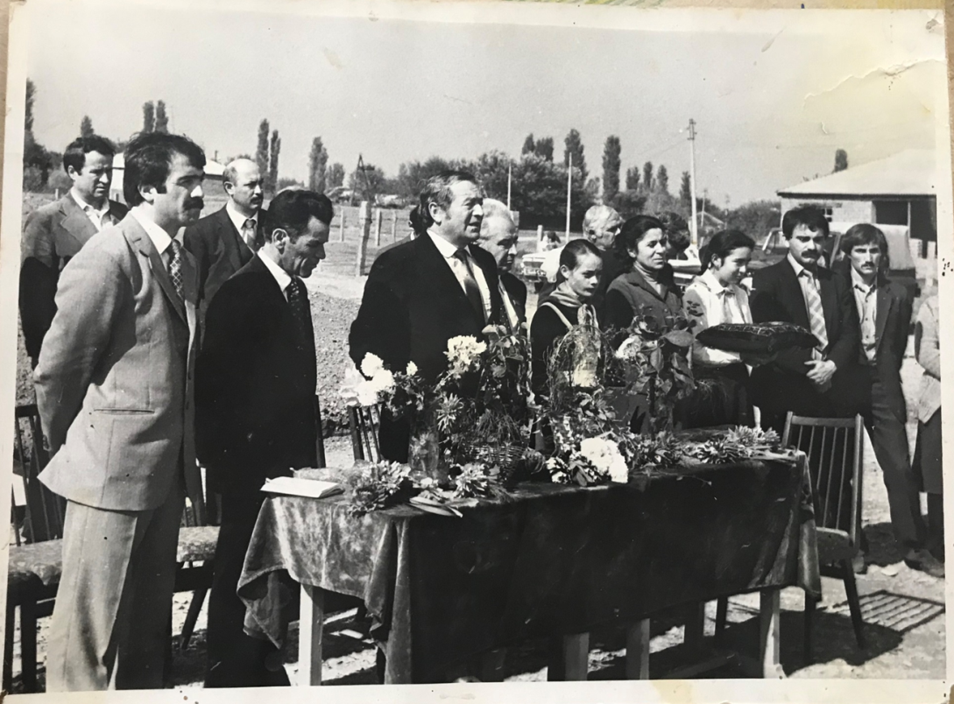

Шахов Шахрудин Курамагомедович возглавил школу в июле 1989г. и проработал директором до 1992 года. До августа 1993 года и.о. директора была завуч школы Бийболатова Лейла Гаджиевна.

В августе 1993 года перспективного учителя математики назначили на должность директора Алмалинской неполной средней школы Гусейнова Аскерхана Алиевича. Он работал в этой должности 22 года. Аскерхан Алиевич внёс неоценимый вклад в дело развития образования нашей школы. Будучи директором МОУ «Алмалинской СОШ» он стал Почетным работником общего образования (2007г.). Проработав до января 2016 года Аскерхан Алиевич ушел из школы на заслуженную пенсию.
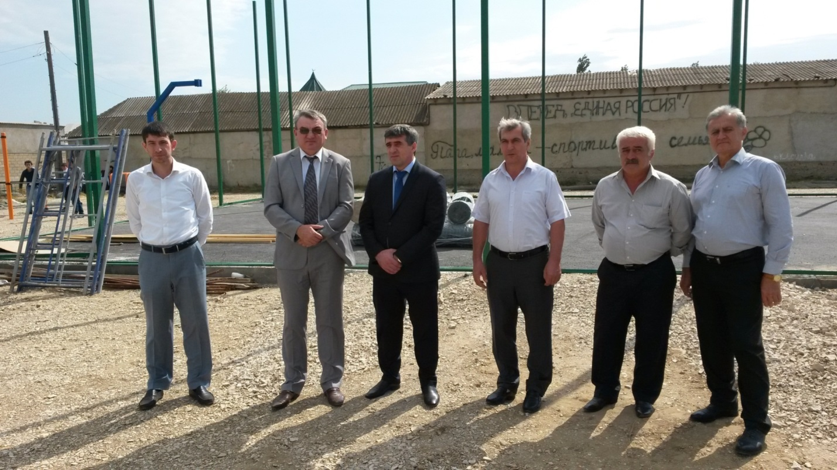

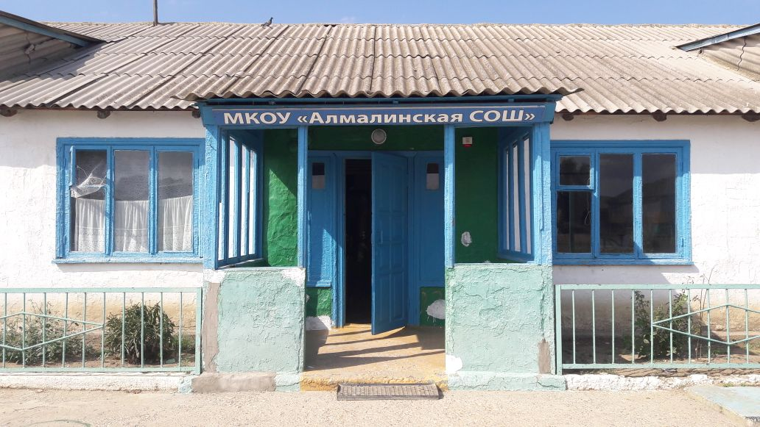

С 11 января по 17 февраля и.о. директора школы была завуч школы Бийболатова Лейла Гаджиевна.
С 18 февраля 2016 года на должность директора назначили Хангишиева Джалалудина Магомедкамильевича.
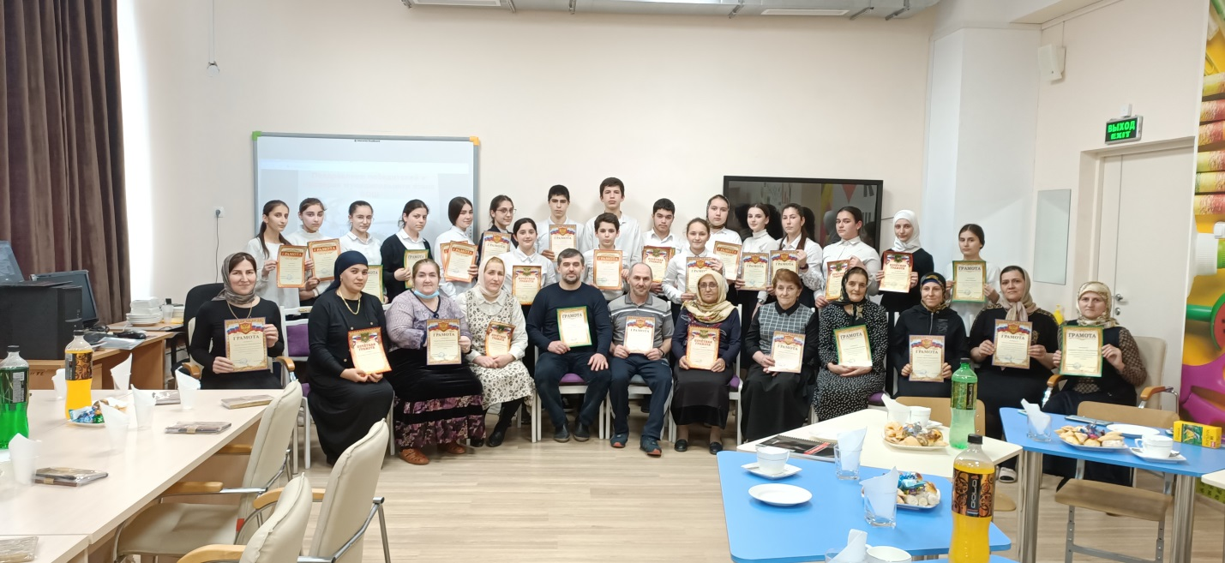

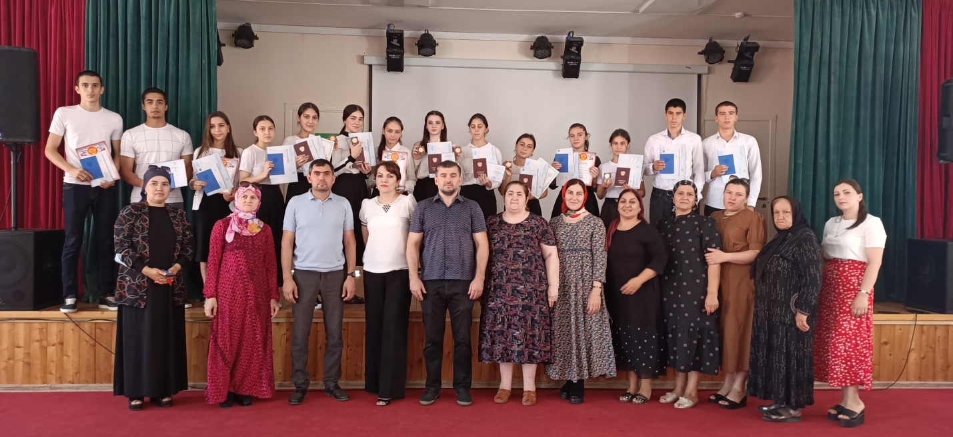

В мае 2017 года начали строит новую школу. Через семь месяцев строительство школы на 400 ученических мест было завершено. И в сентябре 2018 года новая школа начала функционировать.

Действующий в настоящее время педагогический состав в основном сформировался с 80-е годы. Отличается стабильностью и высоким квалификационным уровнем.
Алмалинской школе сегодня есть чем гордится.
Учителями высшей квалификационной категории и награждены Почетным званием высшего образования РФ:
1.Бийболатова Лейла Гаджиевна (2006г);
2.Мусаева Кумсият Абдулмеджидовна (2008г.)
3.Магомедова Марьям Гаджиевна (2009г.)
4. Гайдаева Зульмира Зайналбековна (2010г.)
5. Ибрагимова Патимат Ибрагимовна (2011г)
6. Хамалова Барият Махмудовна 2019г.)
Имеют звание «Отличник образования РД» двое учителей:
1.Хаджикова Айшат Сулеймановна
2. Джаватова Умукусюм Абдулмеджитовна.
Учителя школы неоднократно учувствовали в различных конкурсах. Такие учителя как Хамалова Барият Махмудовна - учитель начальных классов (призер), Джаватова Умукусюм Абдулмеджитовна - учитель русского языка и литературы (призер), Мусаева Кумсият Абдулмеджидовна - учитель математики, физики и информатики (участник), Касумова Хаджибатимат Мухадовна – учитель географии (участник), Арслангереева Джаминат Ибрагимовна – учитель и истории и обществознания (призер), Гайдаева Зульмира Зайналбкеовна – учитель родного языка и литературы (победитель) районного и участник областного конкурса «Учитель года».
За особые успехи в обучении золотые медали получили Джамалудинова Айшат (1999г.), Хамаев Сурхай (2017г.), Абдуллаева Малика (2021г.), Абдулмагомедова Фатима (2021г.), Акаева Маржанат (2021г.), Атаева Патимат (2021г.), Джаватханова Фарида (2021г.), Казиева Сакинат (2021г.).
Выпускники школы успешно поступают в ВУЗы Дагестана. Немало выпускников поступивших в ВУЗы за пределами нашей республики. Став взрослыми, представляли село, район на самых высших форумах республики Дагестан и России.
Современная школа, конечно, заметно отличается от той, которая была раньше. В ней появились компьютеры, Интернет, изменились учебные программы, введена кабинетная система. 2015 году на базе МКОУ «Алмалинская СОШ» был открыт историко-краеведческий музей, а 24 сентября 2019 года на базе школы был открыт Центр цифрового и гуманитарного профилей «Точка роста». На открытие Центра «Точка роста» приехали МИНИСТЕРСТВО ТРУДА И СОЦИАЛЬНОГО РАЗВИТИЯ РЕСПУБЛИКИ ДАГЕСТАН МУГУТДИНОВА ИЗУМРУД МУЖАЙЕВНА и гости из администрации села, Кумторкалинского района и районных школ.

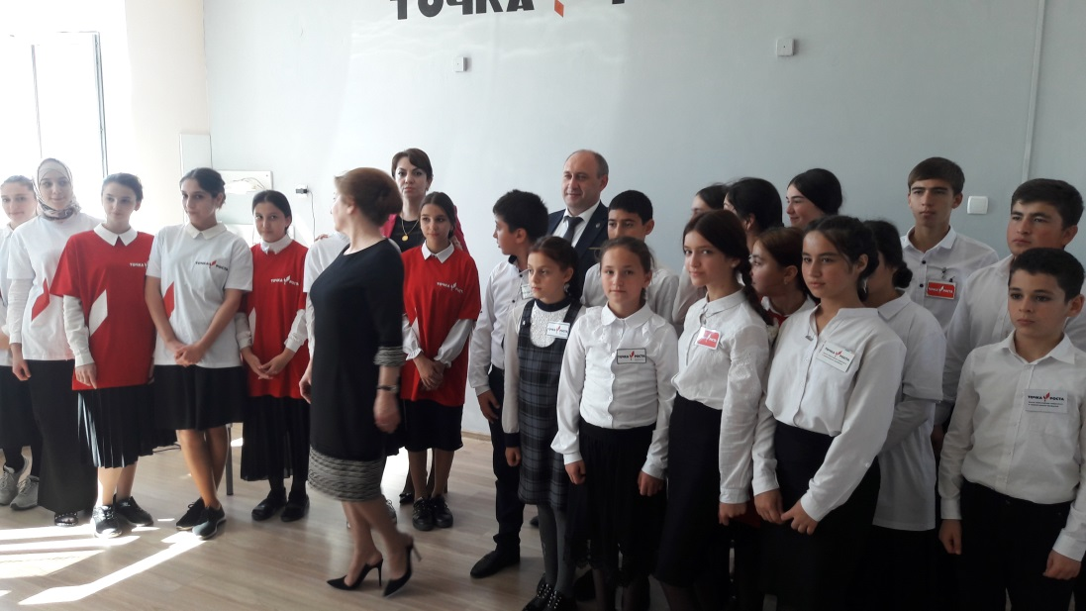

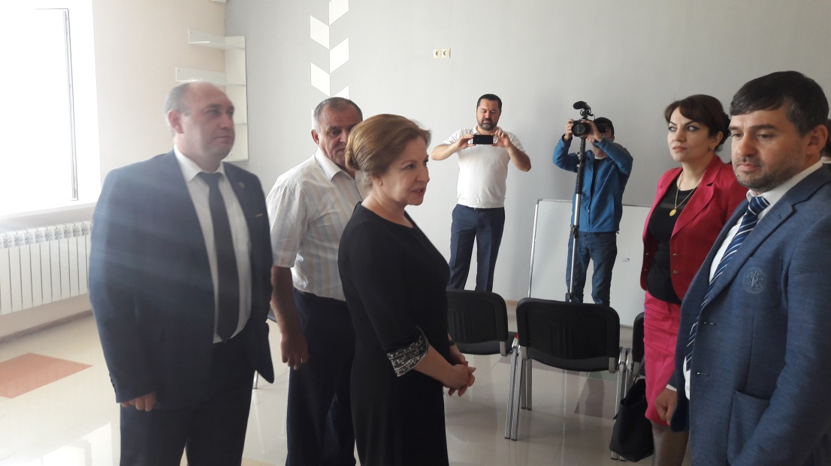

1 сентября 2019 года школе присвоили имя ветерана ВОВ Исламова Изамутдина Исламовича

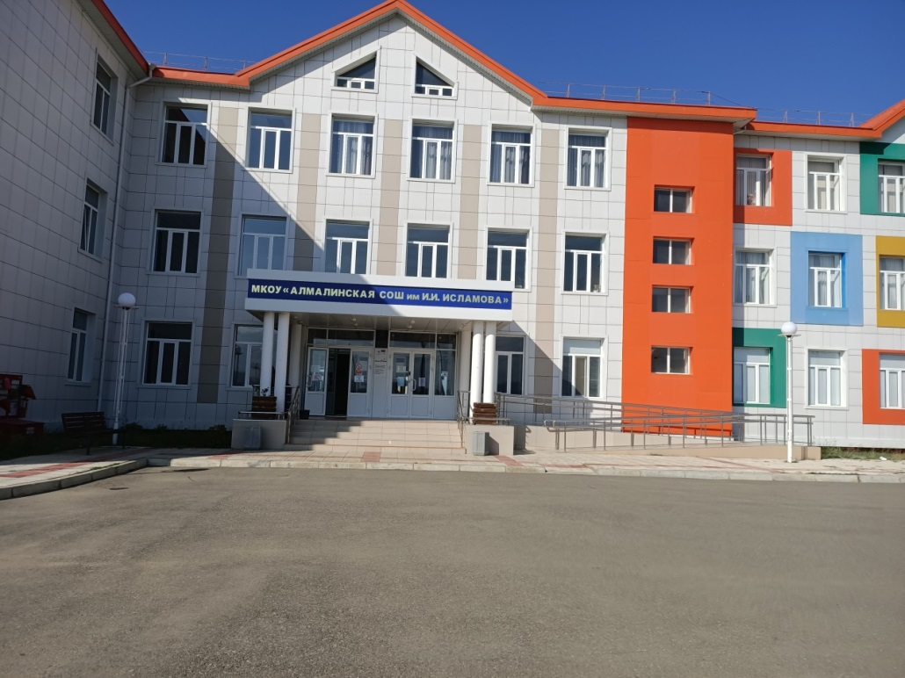

Но всё это не меняет главного: школа – это тот мир, в котором формируется будущее.

Заключение

История Алмалинской школы – это важная часть истории села. Школа – это не просто здание, это мир, в котором живут дети. Она остаётся в сердце человека светлым этапом на его пути. Многие свидетели становления школы покинули нас, а многое уже просто забыто. Нашей задачей было восстановить события тех лет, проанализировать материал, имеющийся в школе, систематизировать и интерпретировать полученную информацию.
В результате проведённой нами исследовательской работы мы пришли к следующим выводам:
через историю школы мы непосредственно соприкасаемся с прошлым, учимся понимать его;
любовь к своей школе помогает нам вырасти настоящими гражданами, патриотами своей Родины;
собранный материал может представлять интерес для широкого круга читателей, интересующихся историей родного края;
нам удалось восстановить информацию о том, как трудился ученический и педагогический коллективы в разные годы;
была восстановлена хронологическая цепочка руководства школы и прослежено функционирование зданий, принадлежавших школе;
мы поняли, что современная школа отличается от той, которая была раньше, что школьная жизнь наших родителей была более яркой, разнообразной, насыщенной полезными делами;
мы по праву гордимся тем, что являемся учениками школы с длинной и интересной историей, тем, что в определенной мере являемся продолжателями её традиций.
Мы считаем, что поставленная в данной работе цель нами была достигнута, и стоящие перед нами задачи мы сумели решить. Надеемся, данная информация займёт достойное место в школьном историко-краеведческом музее.
Эту работу нам бы хотелось закончить стихотворением:
Теплей человеку в дорогах тяжёлых,
В суровых краях от того,
Что где-то на свете
Есть добрая школа,
Есть милая школа его!

